**Pemrograman Web 2 - Tugas 6**Buat Program untuk menghitung Gaji Pegawai

**Tugas 6.1**

**Code :**

<!DOCTYPE html>

<head>

    <title>TUGAS 6.1 - 10121161 - Hanif Ahmad Syauqi</title>

</head>

<body>

    <center>

        <font size="4">

            Menghitung Gaji Pegawai

        </font>

        <hr>

        <form name="myform">

            <table>

                <tr>

                    <td>Nama Pegawai</td>

                    <td>: </td>

                    <td><input type="text" name="nama" size="20"></td>

                </tr>

                <tr>

                    <td>Jabatan</td>

                    <td>: </td>

                    <td>

                        <select name="jabatan">

                            <option value="manager">MANAGER</option>

                            <option value="hrd">HRD</option>

                            <option value="marketing">marketing</option>

                        </select>

                    </td>

                </tr>

                <tr>

                    <td>Pendidikan</td>

                    <td>: </td>

                    <td>

                        <select name="pendidikan">

                            <option value="sma">SMA</option>

                            <option value="s1">S1</option>

                            <option value="s2">S2</option>

                            <option value="s3">S3</option>

                        </select>

                    </td>

                </tr>

                <tr>

                    <td>Alamat</td>

                    <td>: </td>

                    <td><textarea name=alamat></textarea></td>

                </tr>

                <tr>

                    <td colspan="3"><hr></td>

                </tr>

                <tr>

                    <td>Gaji Pokok</td>

                    <td>: </td>

                    <td><input type="number" name="gajipokok" disabled></td>

                </tr>

            </table>

            <hr>

            <input type="button" value="Hitung" onclick="hitungGaji()">

            <input type="reset" value="Reset">

        </form>

</body>

<script>

    const hitungGaji = () => {

        var jabatan = document.myform.jabatan.value

        var gajipokok = 0

        if (jabatan == 'manager') {

            gajipokok = 15000000

        } else if (jabatan == 'hrd') {

            gajipokok = 8000000

        } else if (jabatan == 'marketing') {

            gajipokok = 5000000

        }

        document.myform.gajipokok.value = gajipokok

    }

</script>

</html>

**Screenshot :**

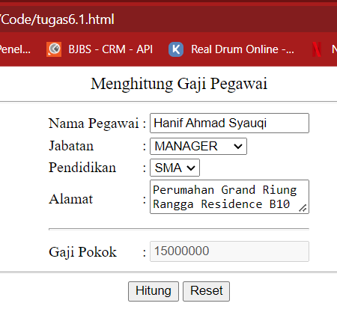

**Tugas 6.2**

**Code :**

<!DOCTYPE html>

<head>

    <title>TUGAS 6.1 - 10121161 - Hanif Ahmad Syauqi</title>

</head>

<body>

    <center>

        <font size="4">

            Menghitung Gaji Pegawai

        </font>

        <hr>

        <form name="myform">

            <table>

                <tr>

                    <td>Nama Pegawai</td>

                    <td>: </td>

                    <td><input type="text" name="nama" size="20"></td>

                </tr>

                <tr>

                    <td>Jabatan</td>

                    <td>: </td>

                    <td>

                        <select name="jabatan">

                            <option value="manager">MANAGER</option>

                            <option value="hrd">HRD</option>

                            <option value="marketing">MARKETING</option>

                        </select>

                    </td>

                </tr>

                <tr>

                    <td>Pendidikan</td>

                    <td>: </td>

                    <td>

                        <select name="pendidikan">

                            <option value="sma">SMA</option>

                            <option value="s1">S1</option>

                            <option value="s2">S2</option>

                            <option value="s3">S3</option>

                        </select>

                    </td>

                </tr>

                <tr>

                    <td>Alamat</td>

                    <td>: </td>

                    <td><textarea name=alamat></textarea></td>

                </tr>

                <tr>

                    <td colspan="3"><hr></td>

                </tr>

                <tr>

                    <td>Gaji Pokok</td>

                    <td>: </td>

                    <td><input type="number" name="gajipokok" disabled></td>

                </tr>

                <tr>

                    <td>Tunjangan</td>

                    <td>: </td>

                    <td><input type="number" name="tunjangan" disabled></td>

                </tr>

                <tr>

                    <td>Total Gaji</td>

                    <td>: </td>

                    <td><input type="number" name="totalgaji" disabled></td>

                </tr>

            </table>

            <hr>

            <input type="button" value="Hitung" onclick="hitungGaji()">

            <input type="reset" value="Reset">

        </form>

</body>

<script>

    const hitungGaji = () => {

        var jabatan = document.myform.jabatan.value

        var pendidikan = document.myform.pendidikan.value

        var gajipokok = 0

        var tunjangan = 0

        if (jabatan == 'manager') {

            gajipokok = 15000000

        } else if (jabatan == 'hrd') {

            gajipokok = 8000000

        } else if (jabatan == 'marketing') {

            gajipokok = 5000000

        }

        if (pendidikan == 'sma') {

            tunjangan = gajipokok * 0.10

        } else if (pendidikan == 's1') {

            tunjangan = gajipokok * 0.15

        } else if (pendidikan == 's2') {

            tunjangan = gajipokok * 0.20

        } else if (pendidikan == 's3') {

            tunjangan = gajipokok * 0.30

        }

        var totalgaji = gajipokok + tunjangan

        document.myform.gajipokok.value = gajipokok

        document.myform.tunjangan.value = tunjangan

        document.myform.totalgaji.value = totalgaji

    }

</script>

</html>

**Screenshot :**

